О создании комфортной среды в музее.
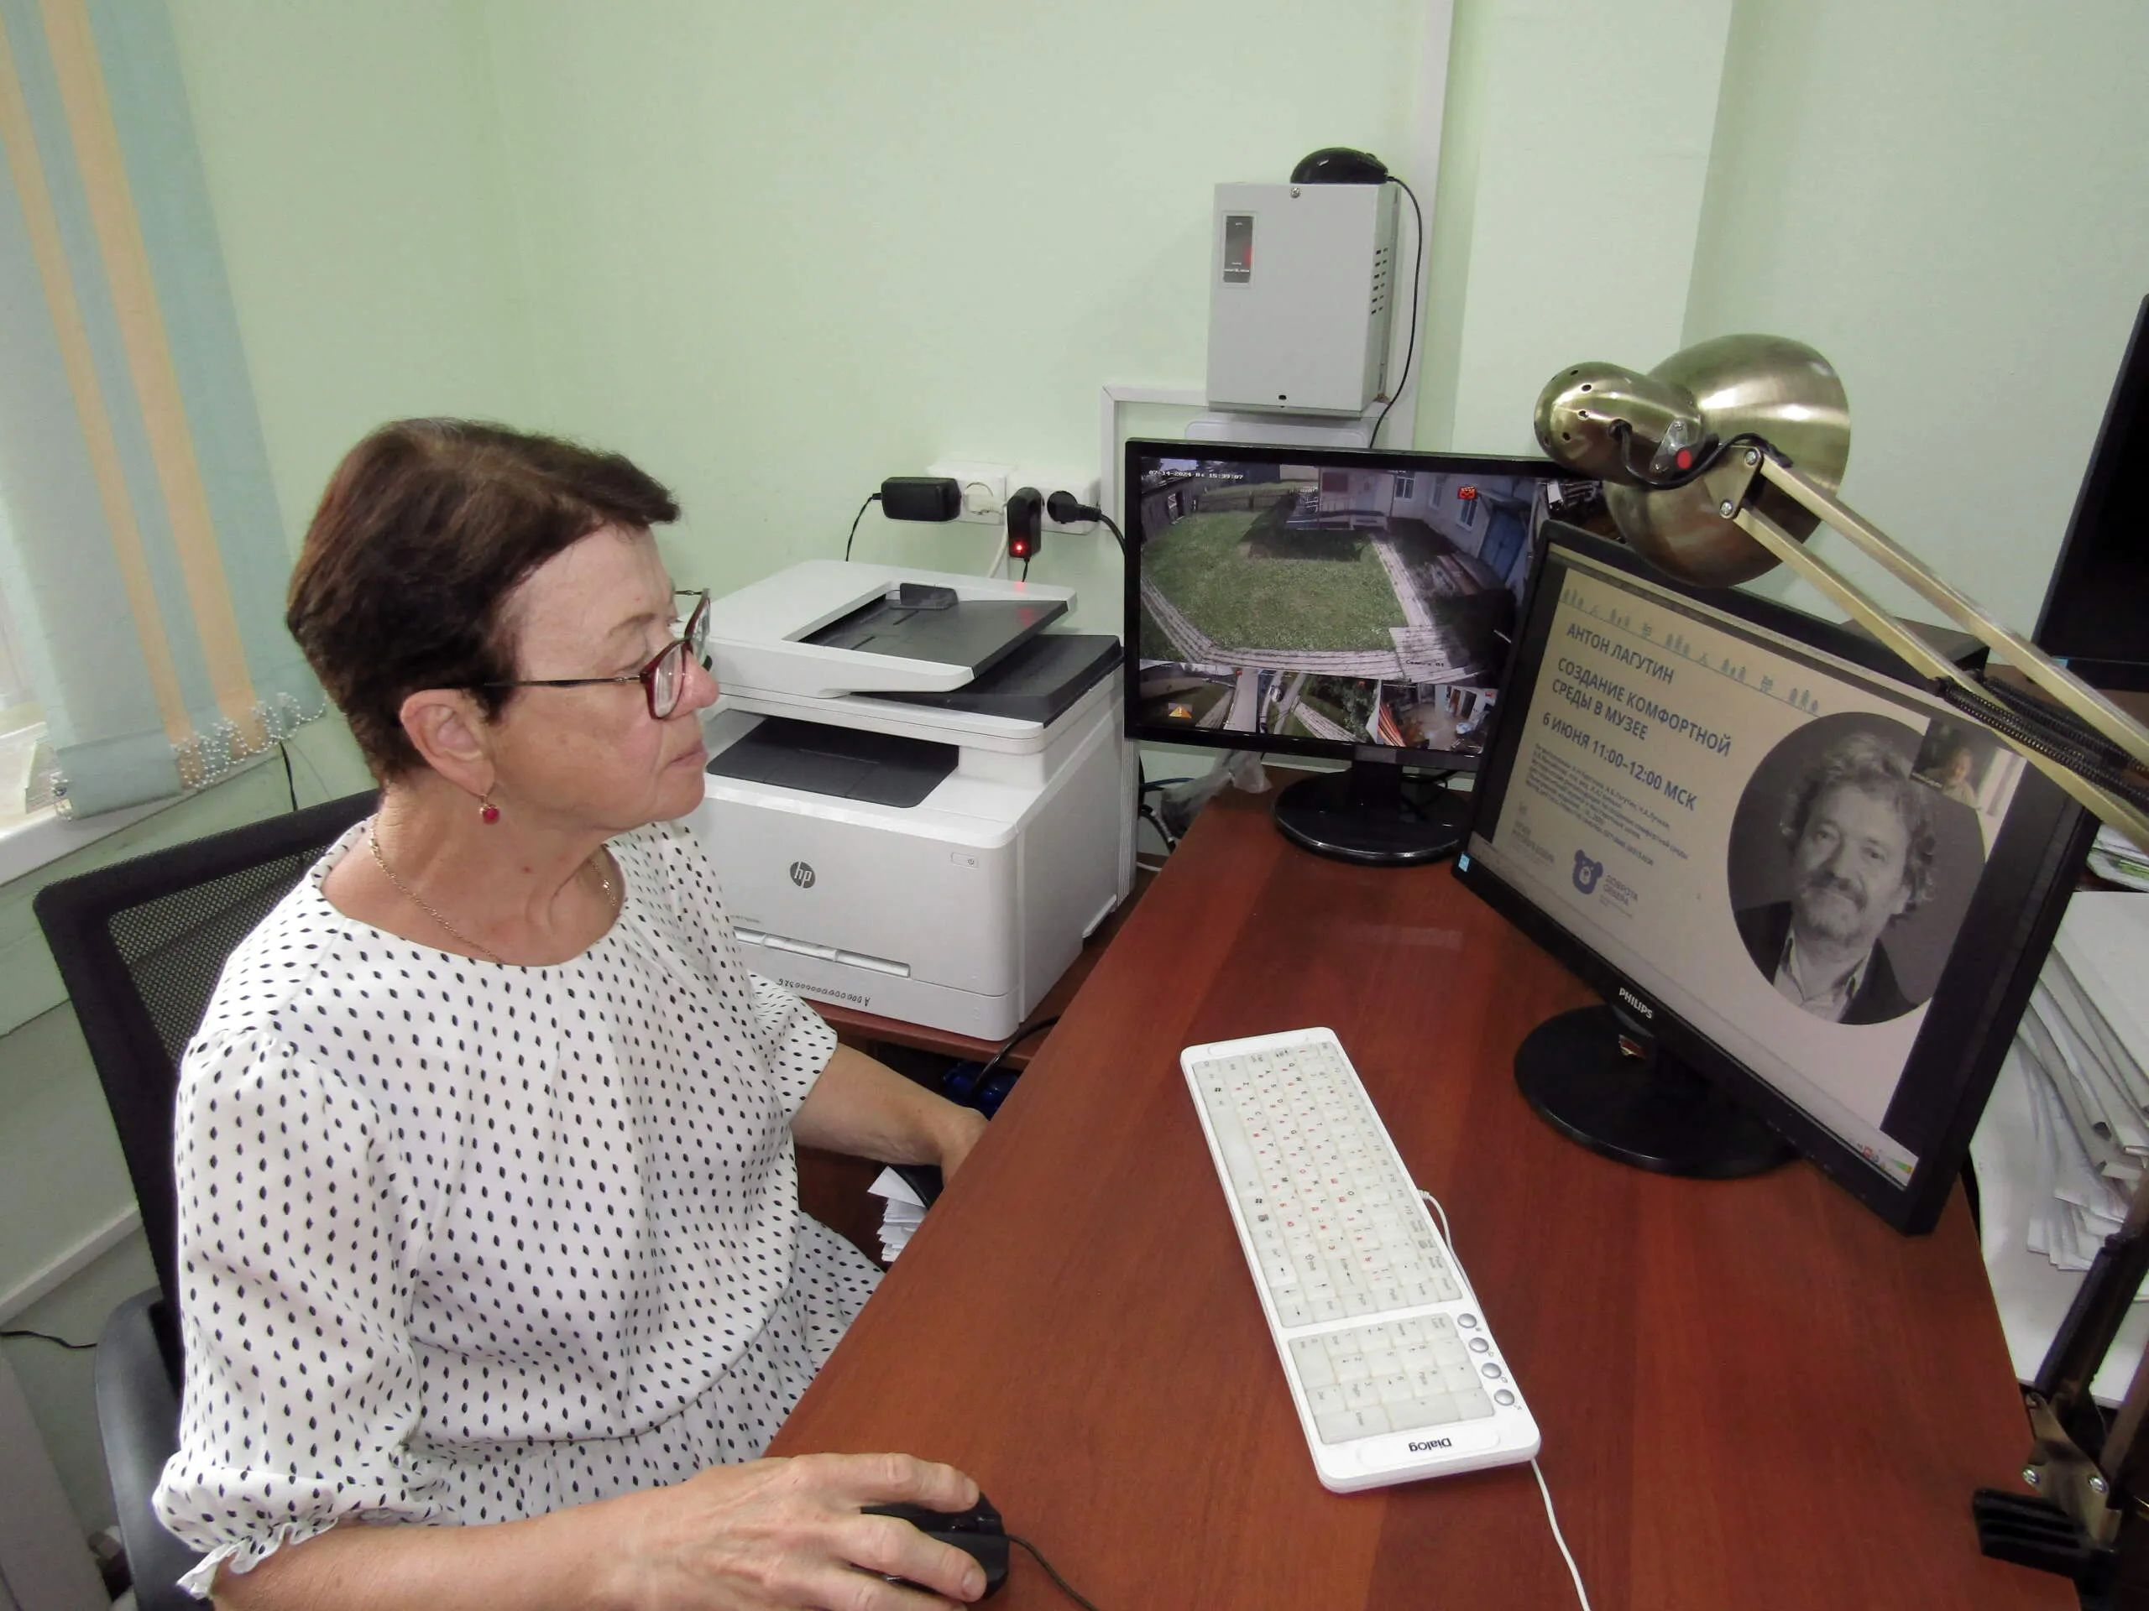
В рамках требований профессиональной подготовки (участие в семинарах, вебинарах) 12 июля методист музея Т. Е. Козлова прослушала вебинар Антона Лагутина «Создание комфортной среды в музее».
Опубликовала методист музея Татьяна Козлова.

